高横二河清淤活水工程编标答疑

1、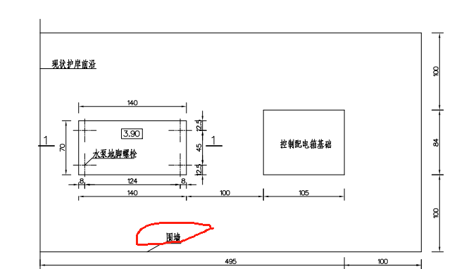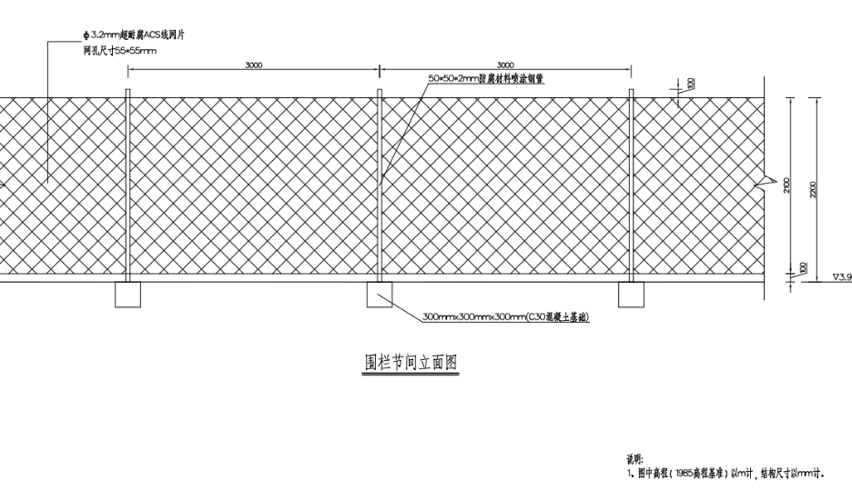这个围墙多少米？

答：围墙共长12.74m，应考虑适当位置开一小门便于工作人员进入。

2、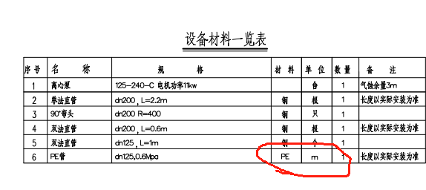这个PE管1m是否含在162mPE管工程量中？其余表格里的材料都是离心泵的配件吗？数量都是1？

答：不含在162mPE管工程量中，都是离心泵配件，数量均为1。

3、PE管不需要水压试验？

答：需要水压试验，总说明中有明确。

4、泵站处土方挖填是不是就水泵基础和控制配电箱基础需要考虑？

答：围墙基础也应有少量土方。

5、BKX室外型防水配电箱就是控制配电箱吧？

答复：是的！

6、麻烦提供下电气中各电缆的长度。图上看了是3种型号电缆。YKV-1\*（4\*10mm2）SC40/FC、KVVP-4\*1.5mm2 SC25/FC、YJV22-1\*(3\*25+16)mm2 SC70/FC（应该就这三种吧？）

答复：进线电缆暂定100米，出线电缆各10米，进出线电缆全程计算镀锌钢管保护！

7、-40\*4热镀锌扁钢长度

答复：约15米

8、-25\*4热镀锌扁钢长度

答复：约15米